Отладка
Visual Studio включает мощный интегрированный набор средств сборки и отладки проекта. В этой статье описывается, как Visual Studio поможет найти проблемы в коде с помощью выходных данных сборки, анализа кода, средств отладки и модульных тестов.

Вы освоили редактор и написали немного кода. Теперь необходимо убедиться, что код работает правильно. В Visual Studio, как и в большинстве случаев, существует два этапа для выполнения работы кода: создание кода для перехвата и устранения ошибок проекта и компилятора, а также выполнение кода для поиска динамических ошибок и времени выполнения.

Существует два основных типа конфигурации сборки: отладка и выпуск. Конфигурация отладки создает более медленный, более крупный исполняемый файл, позволяющий выполнять более широкий интерактивный процесс отладки во время выполнения. Исполняемый файл отладки никогда не должен быть отправлен. Конфигурация выпуска создает более быстрый оптимизированный исполняемый файл, который подходит для отправки (по крайней мере с точки зрения компилятора). Конфигурация сборки по умолчанию — отладка.
виды ошибок в программах:
Логические ошибки. Программа написана правильно, но работает не так, как должна. Например, не сохраняет файлы, а стирает их. Такие ошибки сложно найти, потому что код выглядит нормально.
Синтаксические ошибки. Это опечатки в коде: забыли кавычки, пропустили запятую или перепутали буквы в команде.
Ошибки взаимодействия. Возникают, когда программа неправильно «общается» с другим софтом или другими устройствами. Например, если приложение неправильно подключается к серверу.
Компиляционные ошибки. Компьютер читает программу и переводит код в понятный ему язык. Если в программе есть ошибки, например забыли точку или неправильно написали слово, то компьютер не поймёт и скажет об этом. Такие ошибки надо исправить до запуска программы.
Ошибки во время работы (рантайм-ошибки). Программа запускается, но потом начинает тормозить или зависать. Обычно это происходит из-за того, что не хватает памяти или других ресурсов.
Математические ошибки. Связаны с вычислениями. Например, если неправильно округлилось число или перепутали формулы. Такие ошибки сильно влияют на расчёты.
Точки останова — это полезная функция, когда вы знаете строку кода или раздел кода, который необходимо подробно изучить во время выполнения. Дополнительные сведения о различных типах точек останова, таких как условные точки останова и точки останова функций, см. в разделе Использование точек останова.
Чтобы выполнить отладку, необходимо запустить приложение с отладчиком, подключенным к процессу приложения. Для этого выполните указанные ниже действия.
Нажмите F5 (Отладка > Начать отладку), что является наиболее распространенным методом.
Возможно, у вас еще нет точек останова, используемых для изучения кода приложения. После установки точек останова можно приступить к отладке. Точки останова — это самая базовая и важная функция надежной отладки. Точка останова указывает, где Visual Studio должна приостановить выполнение вашего кода, чтобы вы могли просмотреть значения переменных, поведение памяти или выполняется ли определенная ветвь кода.

Если у вас есть файл, открытый в редакторе кода, можно задать точку останова, щелкнув поле слева от строки кода.
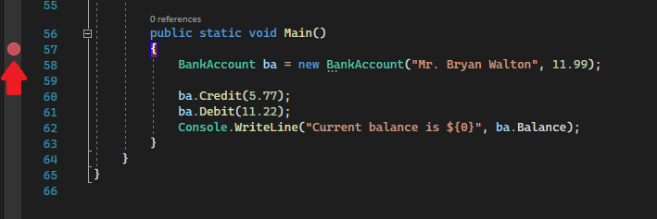
Задача
Отладить программу и составить и отчёт.
Пример отчёта приведён ниже

Отчёт
Описание и вид ошибки
фотография
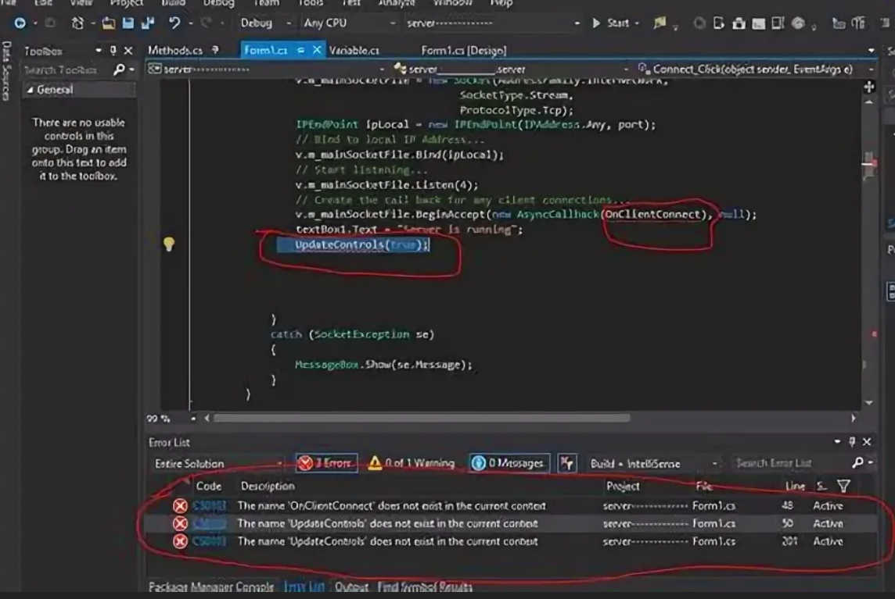
Описание исправление ошибки

